В Сочи состоялась Всероссийская научно-практическая конференция « Стратегия развития конкуренции в России: опыт регионов»
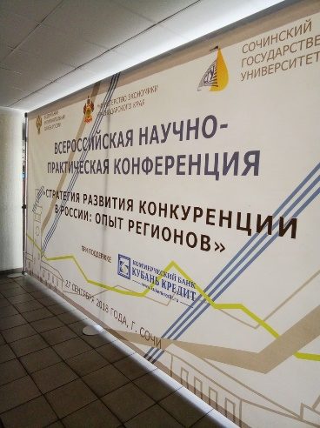
27 сентября 2018 года в Сочинском государственном университете состоялась Всероссийская научно-практическая конференция «Стратегия развития конкуренции в России: опыт регионов», в которой приняли участие представители около 30 субъектов Российской Федерации.
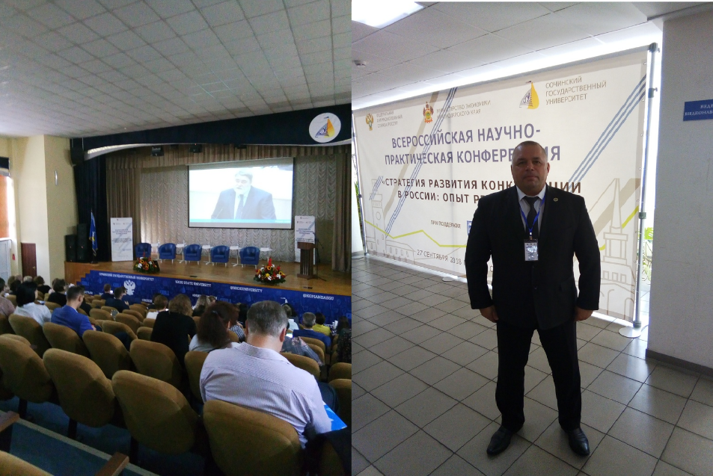
Сочинский государственный университет, 27 сентября 2018 года
Всероссийская научно-практическая конференция «Стратегия развития конкуренции в России: опыт регионов»; Руководитель Карельского УФАС России Артур Пряхин

В работе конференции принял участие руководитель Карельского УФАС России Артур Пряхин, который поделился своими впечатлениями о данном мероприятии : « Было очень интересно познакомиться с опытом регионов - лидеров в сфере развития и поддержки конкуренции, узнать о предполагаемых системных мероприятиях по развитию конкурентной сферы в различных субъектах Российской федерации, а также примерах «худших» и « лучших» региональных практик, о научных подходах в решении имеющихся проблем.
Уверен, что отдельные интересные наработки наших коллег из других регионов России, вполне могут быть использованы при реализации положений Стандарта развития конкуренции на территории Республики Карелия*» - отметил глава регионального конкурентного ведомства.
*Напомним, что распоряжением Правительства Российской Федерации от 05.09.2015 № 1738-р утвержден Стандарт развития конкуренции в субъектах Российской Федерации.
Принятый Правительством РФ Стандарт содержит целевые показатели развития социально значимых рынков, а также перечень системных мер, необходимых для поддержки конкуренции в социальной среде.
Внедрение Стандарта развития конкуренции в регионах способствует повышению открытости деятельности органов власти и снижению рисков антиконкурентных действий с их стороны. При этом, у предпринимателей и общественных организаций появились дополнительные механизмы влияния на принимаемые органами власти решения путем участия в определении приоритетных рынков и мер, необходимых для их развития.
Указ Президента Российской Федерации от 21.12.2017 № 618 "Об основных направлениях государственной политики по развитию конкуренции"
Национальный план развития конкуренции в России, утвержденный Указом Президента РФ № 618 от 21.12.2017

